MR Hjärna hydrocefalus K- (M10000h)

Syfte
Metodbeskrivning för MR-undersökning i NU-sjukvården.
Förändringar sedan föregående version
Ny metodbeskrivning.
Indikationer  Utrustning  Bokningstid | Vid misstänkt obstruktiv hydrocefalus samt kontroll av ventrikulostomi.  OBS vid NPH används hjärna rutin M10000b.  Kan köras på alla MR-utrustningar i NU-sjukvården.  20 minuter förutom på MR 2 NÄL 30 minuter.  Tilläggstid kan förekomma vid extraserier i prioritering eller framgå av MR-anteckning.
PVK/infart | Ej aktuellt
IV kontrast | Ej aktuellt
Spole | Huvudspole, kan vinklas om patienten behöver det, ovinklat ger lite bättre signal.
Patientposition  Patientcentrering | Ryggläge, huvudet först. Patienten tilldelas hörselskydd och larmknapp. Viktigt att förhindra oavsiktliga huvudrörelser genom till exempel att använda kilkuddar.  Försäkra sig om att patienten har förstått att den ska ligga så stilla som möjligt.  I höjd med orbita.
Inför undersökningen

Sekvens | Plan | Snitt | Gap | FOV (ca) | Fas | Täckning | Vinkling (sag,cor,tra) | Kommentar
T1 | sag | 4 mm | 30% | 230*230 | AP | Hjärnan | Rakt, medellinjen
T2 | cor | 4 mm | 20% | 230*230 | RL | Hjärnan | Bakre pons,  perpendikulärt medellinjen
T2-FLAIR | tra | 4 mm | 10% | 230*230 | RL | Hjärnan | CC-undersida, medellinjen
T2 | sagc | 2 mm | 10% | 230*230 | HF  /AP | Ventriklar tom akvedukt | Rakt, medellinjen | Utan flödeskomp. Körs T2 spc på Siemens Udd.
CISS 3D | sagc | 0,7 mm | -50% | 230*190 | AP | Ventriklar tom akvedukt | Rakt, medellinjen | Med flödeskomp.
DWI | tra | 4 mm | 10% | 230*230 | AP | Hjärnan | CC-undersida, medellinjen | b1000+ADC till PACS
Bildtagning

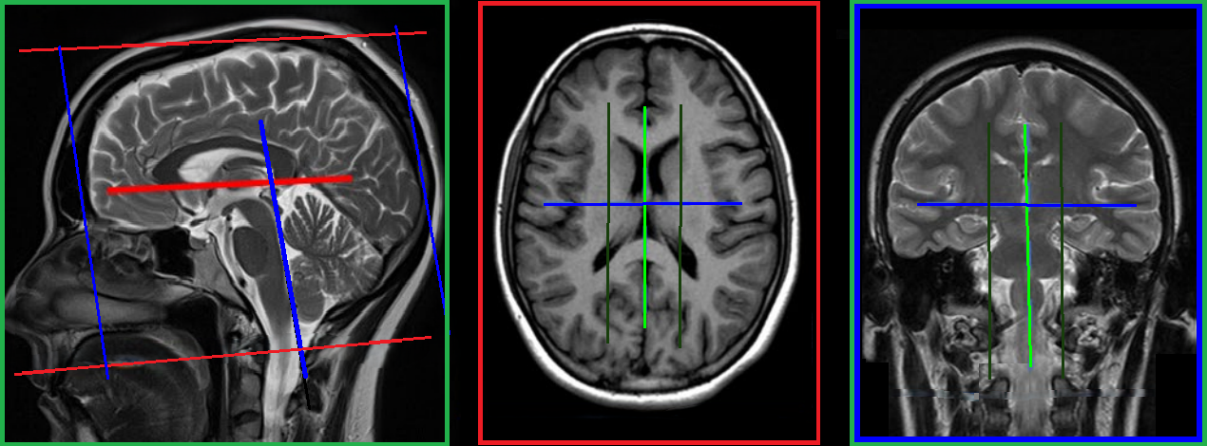
Efter undersökning
- Skicka bilder till PACS (ej Reg-DWI och andra eventuella dubbletter)
- Verifiera enligt rutin (LÄNK) innan undersökningen avslutas i PACS.

